Plan van aanpak

Ondertitel: Minecraft mod

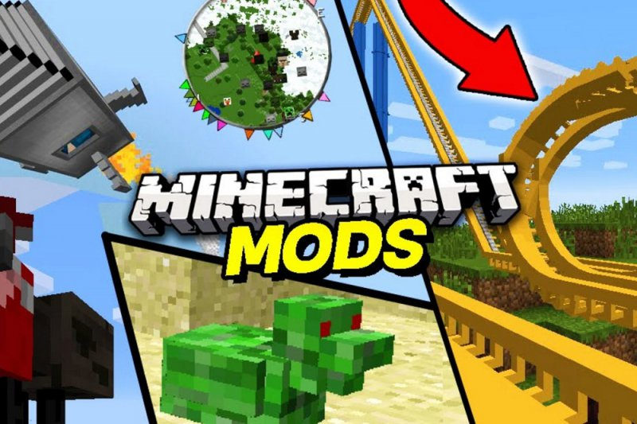

Door: Rowan Lodewijks (210548)

Datum: 5 juni 2023

Versie: 1.0

Inhoudsopgave

1. Inleiding

2. Onderzoek

3. Taken

3. Planning

4. Probleemanalyse

# inhoud spreekbeurt Poster | taracool | Keep Calm-o-Matic

**Inleiding**

Ik ga een Minecraft mod maken. Dit ga ik maken in Java. Hiervoor ga een tutorial volgen waarbij ik vervolgens zelf nog wat extra’s wil toevoegen. Wat ik wil toevoegen weet ik nog niet. Ik heb nog nooit in Java gewerkt dus mijn niveau daarin is nog niet heel hoog, maar ik heb wel met andere programeer talen gewerkt die daarop lijken. Javascript is daar een voorbeeld van. Aan het einde van dit project hoop ik dat ik een werkende mod heb die je kan gebruiken in Minecraft.

# Onderzoek

Voor het onderzoek ga ik naar verschillende tutorials kijken om zo te kijken wat de meeste mensen gebruiken en op welke manier de meeste mensen een minecraft mod maken. Daarna ga ik die verschillende manieren proberen om te kijken welke ik het fijnste vind en het meest over kan vinden.

# Taken

* Onderzoek doen over Java
* Tutorial zoeken
* Tutorial volgen
* Eigen dingen aan project toevoegen
* Plan van aanpak maken
* Wekelijkse planning maken
* Dagelijkse planning maken
* Github repo aanmaken
* Kanban bord aanmaken
* Eindevaluatie maken

# Planning

De Planning staat op git:

https://github.com/RowanLodewijks/minecraft_mod/tree/master/word%20bestanden

# Probleemanalyse

Problemen:

1. Ik word ziek/andere reden waardoor ik niet kan werken aan het project
2. Taken in de planning duren te lang/kort waardoor ik het niet afkrijg

Oplossing:

1. Ik kan het project kleiner maken waardoor ik nog steeds iets kan laten zien